Partenza garantita

TRIANGOLO D’ORO
Barcellona - Valencia - Toledo - Madrid - Avila - Segovia - Saragozza

DATA PARTENZA | PREZZO BASE DOPPIA | SUPPLEMENTO SINGOLA | RIDUZIONE  3° LETTO ADULTO | RIDUZIONE CHD 2-12 ANNI
LUGLIO 07 - 14 - 21 - 28 | € 1119 | € 425 | € 30 | € 150
AGOSTO 04 - 11 - 18 - 25 | € 1209 | € 415 | € 30 | € 150
SETTEMBRE 08 | € 1159 | € 435 | € 30 | € 150

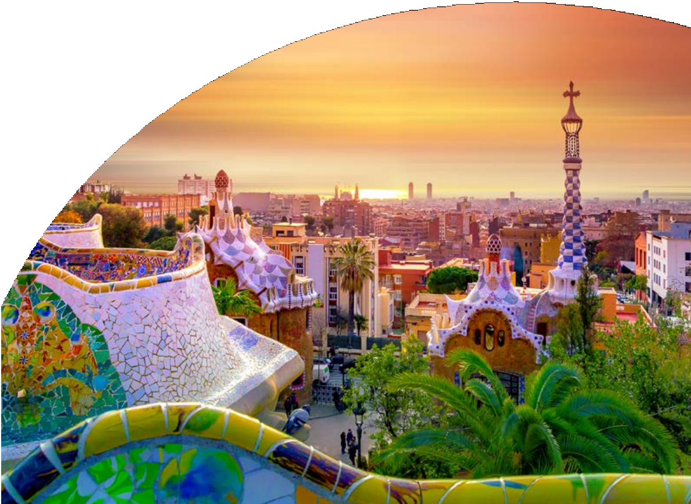QUOTA COMPRENDE:
- Volo aereo da Milano o Roma con bagaglio in classe economica
- 7 notti negli alberghi menzionati o similari
- 7 prime colazioni, 4 cene in Hotel, 2 pranzi in ristorante
- Bus GT per i trasferimenti come da programma
- Guida Locale a Barcellona, Madrid, Toledo, Avila-Segovia
- Accompagnatore in italiano.
QUOTA NON COMPRENDE:
- Tasse aeroportuali € 179,00 da riconfermare in sede di emissione
- Assistenza 3atours H24 e assicurazione annullamento viaggio COVID-19 € 40,00
- Pacchetto ingressi obbligatorio € 48,00 da pagare all’atto della prenotazione
- Tutto quanto non espressamente indicato in “la quota comprende”.

1° Giorno - ITALIA - BARCELLONA
Partenza con volo dall’Italia. Arrivo in hotel. Trasferimento libero. Incontro con gli altri partecipanti e la guida alle ore 20:30. Cena (*1) e pernottamento.

2º Giorno – BARCELLONA
Prima colazione. Al mattino visita guidata della città panoramica si visiteranno i luoghi più emblematici della città, Piazza Catalunya, dove si succedono tutti i più grandi eventi popolari percorrendo le sue vie principale come Passeig di Gracia dove troviamo i principali palazzi in stile ‘modernista’. Spiegazione dell’esterno del capolavoro di Gaudi: La Sagrada Familia, e continuando con la colina de Montjuich con maestosa visite sulla città e il porto. Pranzo in ristorante. Pomeriggio libero. Vi suggeriamo la passeggiata sulla famosa Ramblas, e le vie pedonale del quartiere Gotico, pieno di palazzi dal XII-XVIsimo e con i suoi bar, caffè, ristoranti e artisti di strada. Anche molto vicino e il porto e Porto Olimpico che sono sempre gradevole da passeggiare. Pernottamento

3º Giorno - BARCELLONA - VALENCIA
Prima colazione. Partenza per Valencia, una città adagiata su terreni fertili e addolcita da un mite clima mediterraneo, è ricca di frutteti (la produzione di arance sono famose in tutto il mondo) ed è circondata da splendidi giardini pubblici. Nel pomeriggio visita panoramica con l’accompagnatore per scoprire la sua Cattedrale gotica, con il campanile chiamato ‘Micalet’ che è il simbolo della città. La Lonja (secolo XV), e la vecchia borsa dei commercianti, anche il vecchio mercato. Tutta la nuova architettura di Sa ntiago Calatrava (famoso per grande opere nel mondo incluso il nuovo ponte di Venezia) si trova nella Ciudad de las Artes y las Ciencias (Città delle Scienze e delle Arti). Cena e Pernottamento.

4º Giorno - VALENCIA – TOLEDO – MADRID
Prima colazione. Partenza per Toledo. Nel pomeriggio, visita guidata di Toledo, che è stata capitale della Spagna per diversi secoli. Passeggiando lungo le sue strette viuzze medievali si può ammirare il percorso storico che questa cittadina ha avuto. Risalta la grande quantità di bei palazzi e soprattutto la sua cattedrale che visiteremo all’interno. Proseguimento per Madrid. Cena e pernottamento.

5º Giorno - MADRID
Prima colazione. Mattinata visita guidata, inizieremo con la parte chiamata “Madrid degli Ausburgo”, (la dinastia che regnò dal XVI all’inizio del XVIII sec.): in poche parole il cuore storico più antico della città, dove si trova la famosa Plaza Mayor, la piazza principale e Plaza della Villa (comune). Continueremo con la “Madrid dei Borboni” (dinastia attuale) che segue gli sviluppi urbanistici dal XVIII e XIX secolo che hanno caratterizzato la città: le meravigliose fontane (Cibeles, Neptuno) lungo la Castellana, asse principale nord- sud della città, la Borsa, il Parlamento, ... Verrà anche fornita una spiegazione del Palazzo Reale e Teatro Reale. Pranzo in ristorante a base di ‘’Tapas’’ (spuntini). Pomeriggio libero. Potrete visitare i grandi musei (Museo del Prado, Reina Sofia ...), l’interno del Palazzo Reale…o semplicemente passeggiare per le strade del centro sempre piene di gente e prendere un caffè in uno dei numerosi bar all’aperto. Pernottamento.

6º Giorno - MADRID – AVILA – SEGOVIA – MADRID
Prima colazione. Intera giornata di escursione in pullman per le visite di Ávila e Segovia. Ávila, dove possiamo ammirare l’imponente cinta muraria medievale perfettamente conservata che racchiude il centro e la sua Cattedrale Proseguimento per Segovia con il suo Acquedotto Romano dalle 128 arcate di epoca Traiana, dove visiteremo l’Alcázar (castello), che è stato per Walt Disney fonte d’ispirazione per la favola della “Bella addormentata”. Rientro a Madrid. Cena e pernottamento.

7º Giorno - MADRID – SARAGOZZA – BARCELLONA
Prima colazione. Partenza verso Zaragoza. Visita panoramica con l’accompagnatore ad uno dei più famosi Santuari di Spagna, La Nuestra Señora del Pilar. Proseguimento per Barcellona. Pernottamento.

8º Giorno - BARCELLONA - ITALIA
Prima Colazione. Tempo a disposizione. Trasferimento libero in aeroporto per il volo di riento in Italia. Fine dei servizi.

*** l’ordine delle visite potrà essere cambiato per esigenze organizzative senza modificare i contenuti del programma

HOTEL PREVISTI o similari: Barcellona: Sunotel Club Central 4* Valencia: Eurostar Rey D.Jaime 4*
Madrid: Gran Versalles 4* / Agumar 4*

